福州市自然资源和规划局文件

榕自然网〔2020〕57号

工业品物联网产业园项目拟调整公示

工业品物联网产业园项目位于仓山区齐安路，建设单位为福建省华侨实业集团有限责任公司。原市规划局已于2011年5月审查通过该项目总平面规划方案。现建设单位申请在各项规划指标满足土地合同规划指标要求的前提下，对项目总平面方案进行优化调整。（具体调整内容详见附图）

依据《福建省实施<中华人民共和国城乡规划法>办法》有关要求，将该规划方案的调整方案进行公示，征求利害关系人的意见。依据《福建省实施〈中华人民共和国城乡规划法〉办法》有关规定，现将该方案进行公示，征求利害关系人的意见。详情可查阅福州市自然资源和规划局网站http://zygh.fuzhou.gov.cn），公示时间为2020年 月 日至2020年 月 日。
在公示期限内，利害关系人若有意见，可来电或来信向我局审批处反映（联系电话：87111956，地址：福州市行政服务中心二楼）。利害关系人如要求听证，应在公示期限内书面向我局法规处提出申请（联系电话：83310951）。福州市自然资源和规划局办公地点：东部办公区4号楼5层，邮编：350026。

附注：
1．附图仅为示意图，以最后审批为准
2．书面反馈意见（申请）发表时间或邮戳日不应超过公示期的最后一天24:00，逾期视为无效意见（申请）
3．书面意见（申请）应注明真实联系人姓名、联系电话、联系地址

附件:变更前后图纸

福州市自然资源和规划局
2020年5月12日

抄送：存档。
福州市自然资源和规划局办公室 2020年5月12日印发
原批总平面方案
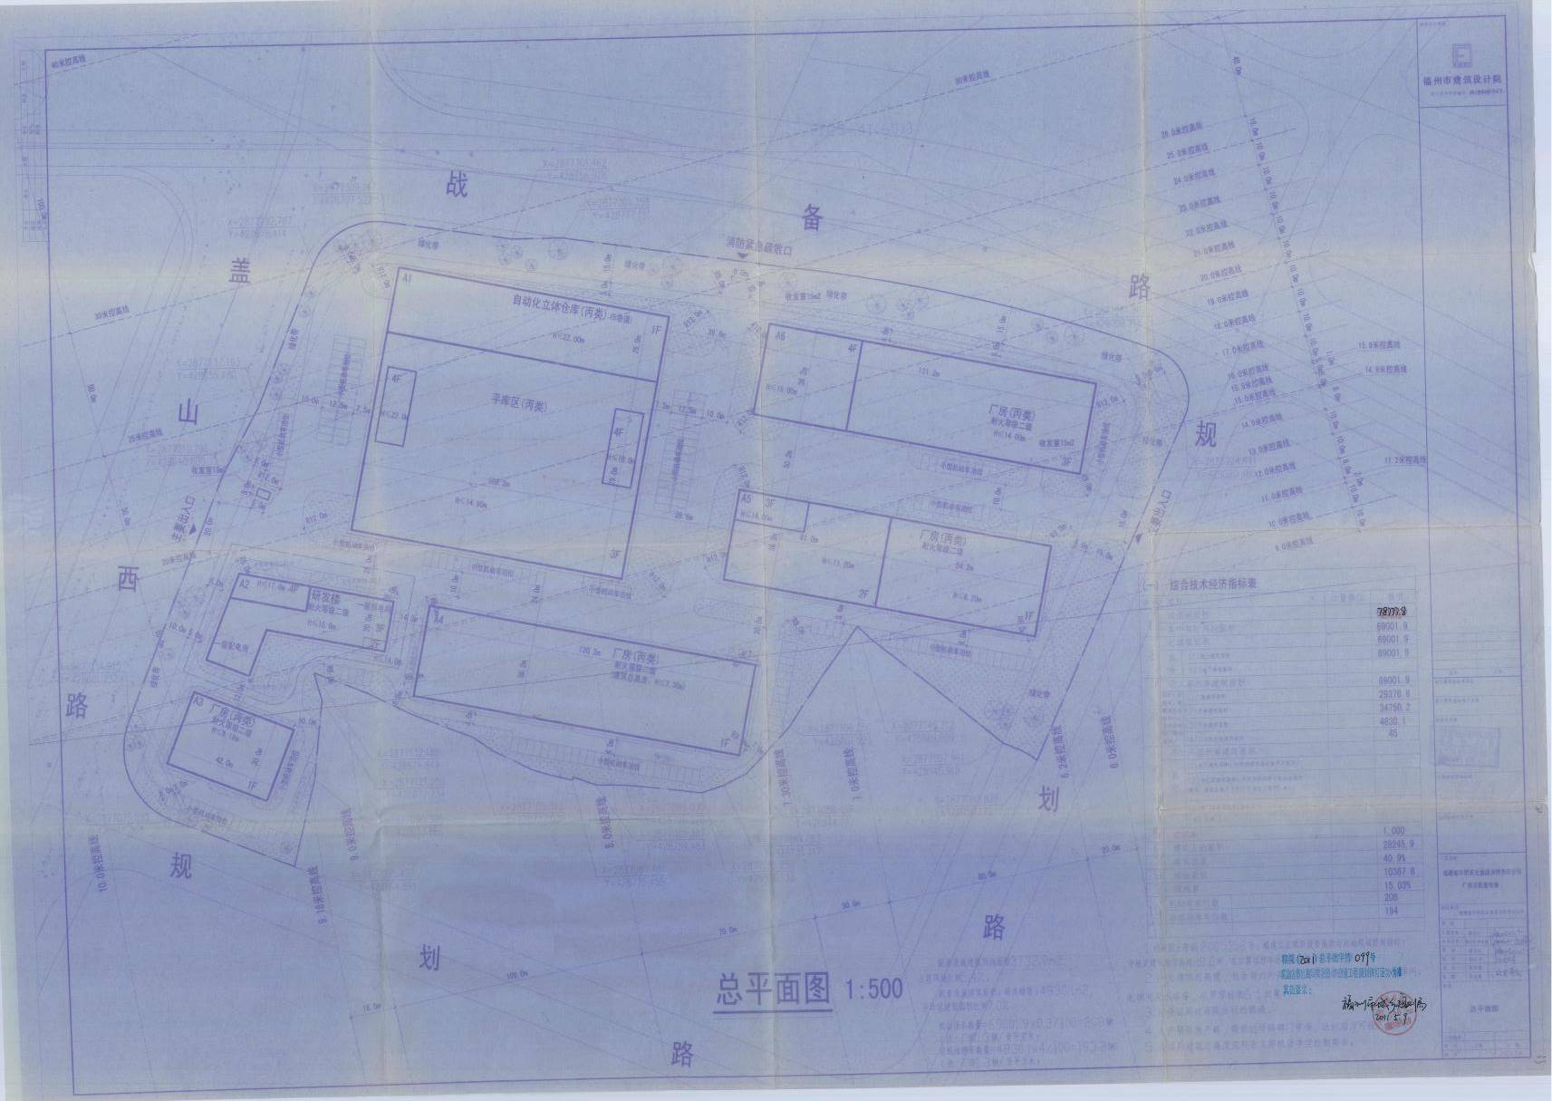

拟调整总平面方案

